

Question 1 : Les 13 colonies américaines
Les Treize colonies sont les colonies de l'Empire britannique qui donnèrent naissance aux États-Unis d'Amérique. Elles signèrent la déclaration d'indépendance en 1776.

Complète le tableau suivant :
Nom de la colonie | Année de fondation
Caroline du Nord
 | 1635
 | 1732
Massachusetts
New Hampshire
 | 1664
Rhode Island
 | 1607

Question 2 : Louis XIII

a) Quel homme d’État fut considéré par Louis XIII comme « le plus grand serviteur que la France ait eu »?

b) Dans quelle œuvre célèbre d’Alexandre Dumas apparaît-il ?

c) Qui fait-il assassiner en 1617 pour parvenir au pouvoir ?

d) Quelle célèbre place de Paris fut inaugurée à l’occasion des fiançailles de Louis XIII avec Anne d’Autriche ?

Question 3 : Le XIIIème siècle

a) Parmi les personnages suivants, quels sont ceux qui ont vécu au XIIIème siècle (supprime les autres) ?
Marco Polo, Jeanne d’Arc, Victor Hugo, Saint Louis, Dante, Gengis Khan, Richard Cœur de Lion, Charles VI le Fol.

b) Parmi les inventions suivantes, quelles sont celles qui sont apparues en Europe au XIIIème siècle (supprime les autres) ?
la brouette, la roue, la boussole, la poudre noire, le téléphone, les lunettes pour presbyte, la machine à vapeur, le feu.

Question 4 : Années finissant par 13

Cela s'est passé lors d'une année se terminant par 13. Retrouve chaque personnage et complète son siècle :
a) Je suis né en __13 et je serai président des États-Unis pendant plus de 5 ans. Je suis ...

b) Je suis né en __13 et on m'a traité gentiment de fou mais on adorait mes chansons en France. Je suis ...

c) Je suis mort en __13 et la plupart des voitures françaises sont équipées du moteur que j'ai inventé. Je suis ...

d) Je suis né en __13 et je suis un grand compositeur romantique allemand. Je suis ...

Question 5 : Treize Valois

Treize rois de la famille des Valois se sont succédé de 1328 à 1589. Consulte les sites suivants, où tu trouveras les renseignements pour compléter le tableau ci-dessous.
- Les 13 rois : http://www.sport-histoire.fr/Histoire/Rois/Valois/Rois.php
- Une frise en ligne : http://www.histoire-france.net/frise/moyen.html

Complète le tableau :
Rois |  |  | Louis XI
Portraits |  | 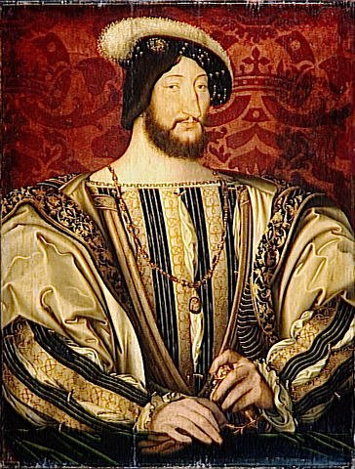
Dates de règne | 1350 - 1364 |  |  | 1574 - 1589
Question 6 : La crise des treize jours (Cuba)

Pendant treize jours, du 16 au 28 octobre 1962, le monde fut au bord de la guerre. Les Américains avaient découvert que l’Union soviétique (la Russie d’aujourd’hui) avait installé des missiles nucléaires sur l’île de Cuba.
a) Trouve quels sont les dirigeants des pays impliqués dans cette crise et complète le tableau :
Pays | Dirigeants | Photos
Union soviétique
 |  | 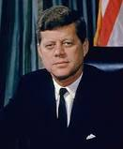
 | Fidel Castro

b) Qui est Rudolf Anderson dont voici la carte d'identité militaire et quel rôle a-t-il joué dans cette crise ?
